Ministerul Educației și Cercetării al Republicii Moldova
Universitatea Tehnică a Moldovei
Facultatea Calculatoare, Informatică și Microelectronică

Raport
la
Lucrarea de laborator Nr. 1

Disciplina: Tehnici de programare

Tema: ”Introduction to school”

A efectuat : st. gr.SI – Carazanu Bogdan A verificat : asistent universitar Patricia Reițman

Chișinău – 2026

Sarcina de lucru:
În cadrul acestui laborator, s-a urmărit crearea și configurarea unui mediu virtual izolat folosind aplicația Oracle VM VirtualBox. Obiectivul principal a fost instalarea și rularea simulată a două sisteme de operare bazate pe Linux (Ubuntu și Kali Linux), izolarea acestora într-o rețea internă privatizată (Internal Network) și verificarea conectivității de rețea prin comenzi specifice din terminal (ip addr, ping).

1) În interfața Oracle VirtualBox Manager, au fost adăugate și pornite două mașini virtuale: o instanță de Ubuntu și o instanță de Kali Linux Ambele sisteme sunt în stare activă de Running.
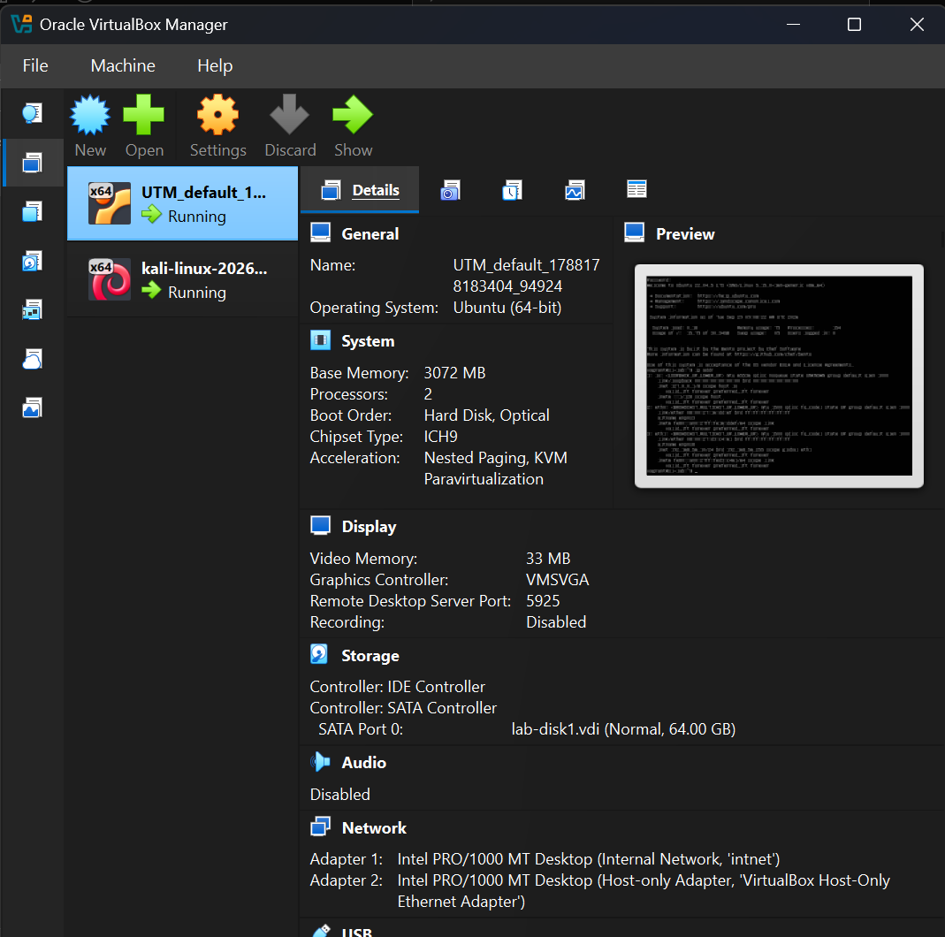
Figura 1.1 –Settings

2) În fereastra de setări a mașinii virtuale în secțiunea Netowrk, adaptorul de rețea a fost configurat și atașat la opțiunea Internal Network, având numele de rețea intnet. Această opțiune permite comunicarea izolată și securizată direct între mașinile virtuale, fără acces la rețeaua fizică exterioară sau la internet.
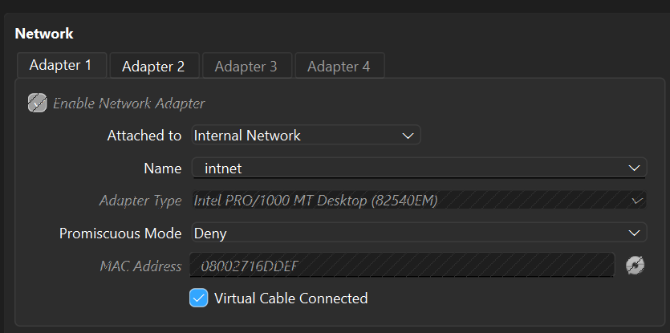
Figura 1.2-Network
3) În terminalul sistemului Ubuntu, s-a executat comanda ip addr pentru a afișa interfețele de rețea configurate. Se observă că interfața eth1 a primit adresa IP 192.168.56.10/24 cu adresa de broadcast 192.168.56.255, confirmând alocarea corectă a adresei pentru comunicare.
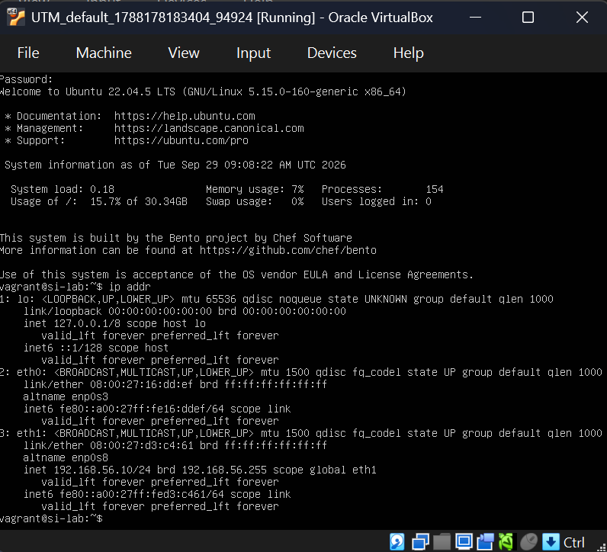
Figura 1.3-terminal
4) În terminalul Kali Linux, a fost testat stiva de rețea locală prin trimiterea a 4 pachete ICMP către adresa de loopback (ping -c 4 127.0.0.1). Rezultatul arată transmisia cu succes a celor 4 pachete.
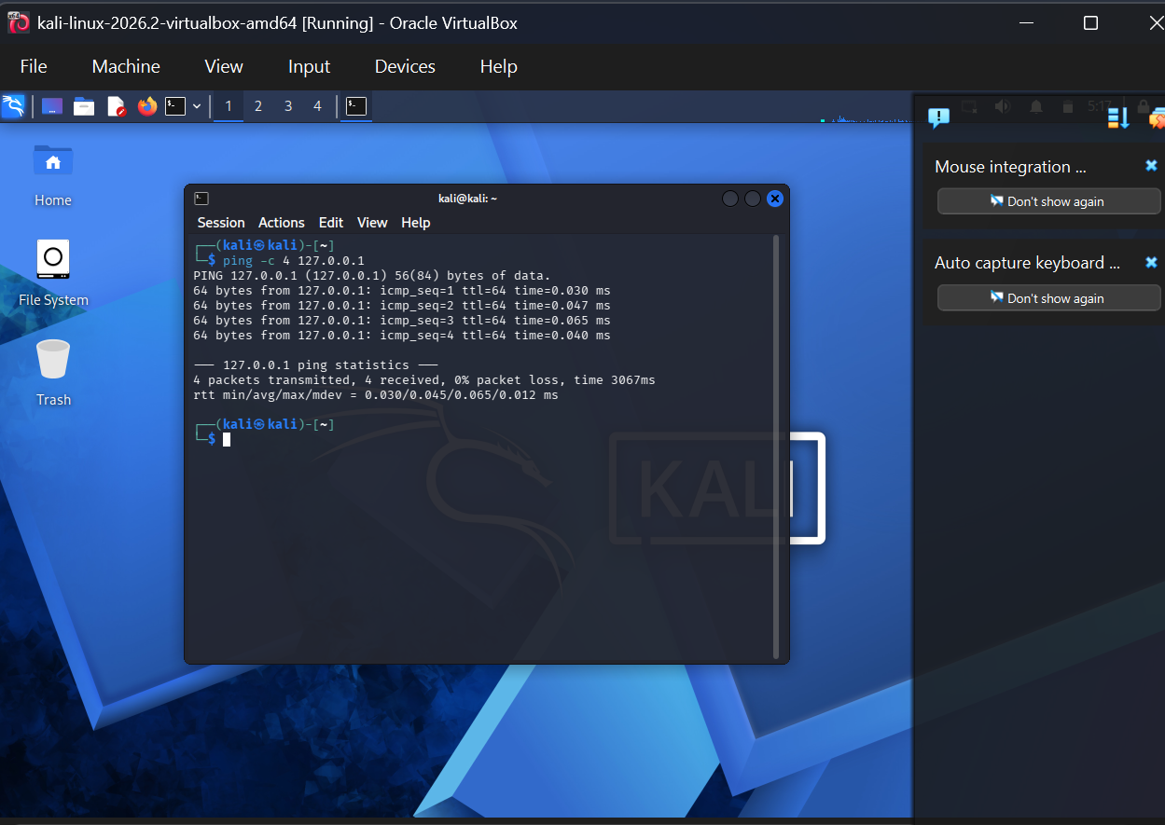
Figura 1.4- Ping adress
5) A fost executată comanda ip addr în terminalul Kali Linux pentru a inspecta interfețele active (lo și eth0). Această verificare finală confirmă starea interfețelor de rețea și pregătirea sistemului pentru interconectarea cu cealaltă mașină virtuală.

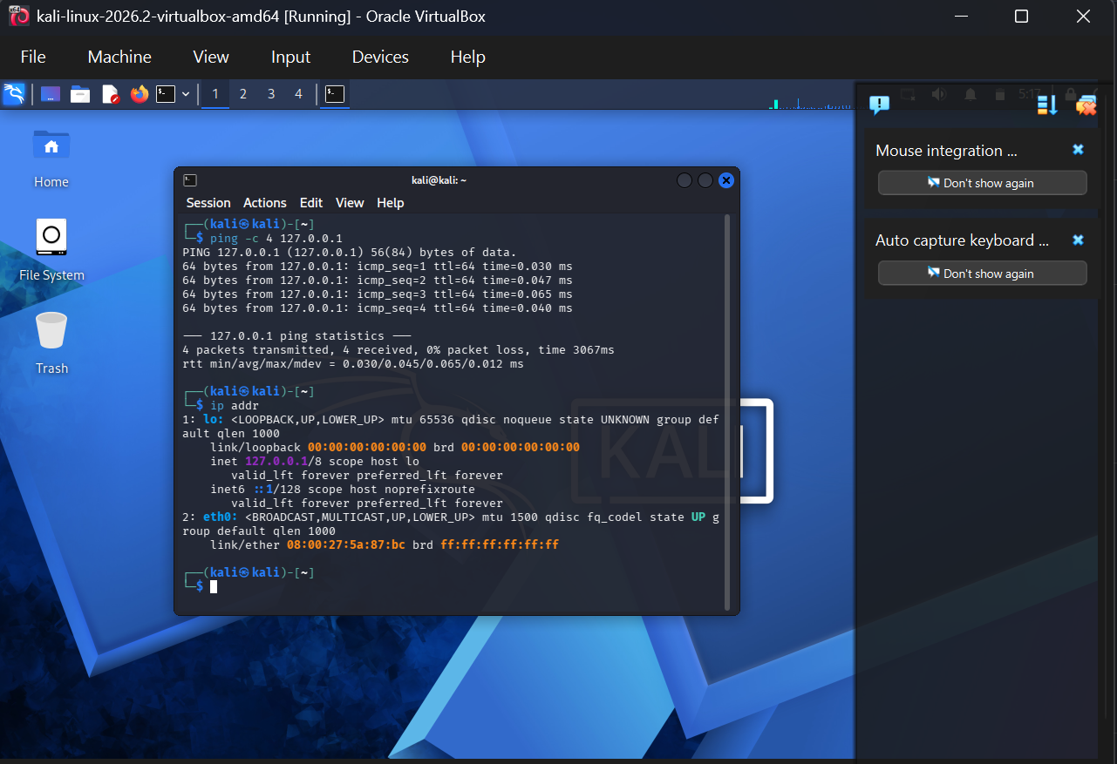
Fig 1.5-IP addr

Concluzie:
În urma parcurgerii etapelor practice, mediul de virtualizare a fost instalat și configurat cu succes. Ambele mașini virtuale (Ubuntu și Kali Linux) au fost izolate corespunzător în rețeaua internă, iar testele efectuate din linia de comandă confirmă că interfețele de rețea sunt active și funcționale. Această configurație oferă o bază stabilă și sigură pentru realizarea ulterioară a testelor de rețea și securitate cibernetică.

